**66. Filmabend im Möckernkiez**

**Best of Beat Club**

**Teil 1 1965 – 1967**

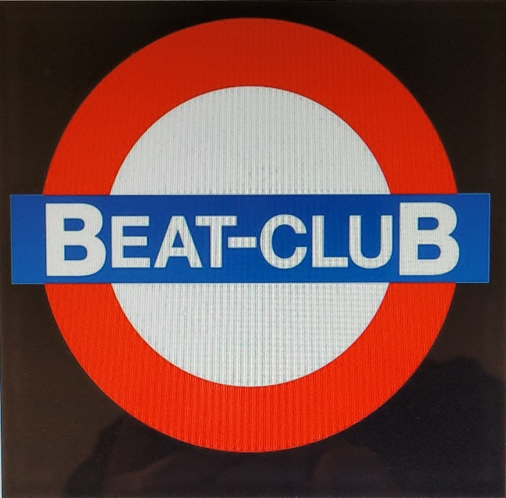

"Sie aber, meine Damen und Herren, die Sie Beat-Musik nicht mögen, bitten wir um Verständnis. Es ist eine Sendung von jungen Leuten für junge Leute" – so kündigte 1965 der spätere Tagesschau-Sprecher Wilhelm Wieben die erste Ausgabe des Beat-Clubs im Fernsehen an.

Wir zeigen Ausschnitte aus den Sendungen der Jahre 1965 – 1967 und die gesamte Folge 20 vom 20.5.1967 unter der Moderation von **Uschi Nerke & Dave Lee Travis**. Hier erleben wir noch mal

**The Equals, The Small Faces, Dave Dee, Dozy, Beaky, Mick & Tich, The Bee Gees, The Who, The Kinks, The Dubliners und Cream.**

Mit dabei waren inzwischen auch **Go GO Girls.**

Radio Bremen hat uns erlaubt ein Best of Beat Club öffentlich zu zeigen.

**Sonntag, 5. November 18 Uhr im Forum**

Eintritt frei – der Hut geht rum.

Carlo Wahrmann mit Unterstützung von Dieter Wettig